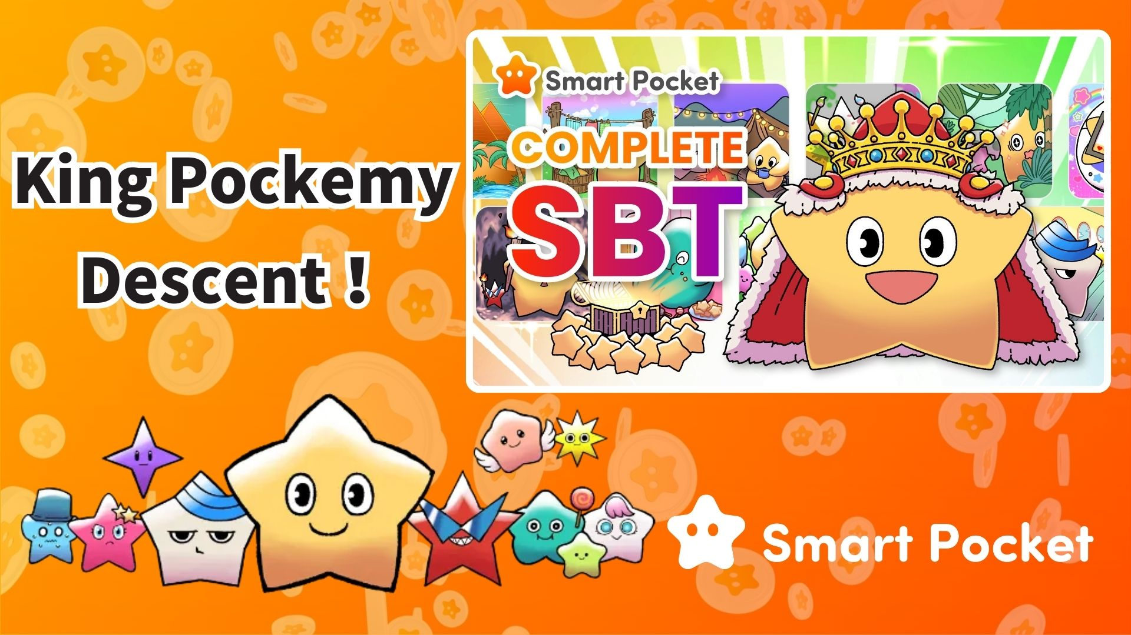

**Vua Pockemy Huyền Thoại Xuất Hiện với Pockemy Complete!**

**Xin chào mọi người!**

**Phần thưởng Pockemy Complete được mong đợi từ lâu cuối cùng đã được công bố! 🎉  
Bằng cách hoàn thành bộ sưu tập 300 Pockemy PFP, bạn có thể nhận được "King Pockemy SBT" độc quyền!**

**https://x.com/smapocke/status/1890335546179793085**

# Mục lục

* King Pockemy là gì?
* Cách nhận phần thưởng hoàn thành
* Cách kiểm tra SBT của bạn
* Hệ thống xếp hạng điểm
* Tóm tắt

# King Pockemy là gì?

King Pockemy, được giới thiệu như một phần thưởng Pockemy Complete trong ứng dụng Smart Pocket, là vị vua của bộ sưu tập Pockemy. Vẫn giữ được vẻ dễ thương nhưng có một thiết kế đặc biệt đầy uy nghi. Ngoài ra, vì được phát hành dưới dạng SBT (Soul Bound Token), đây là một vật phẩm độc quyền và không thể chuyển nhượng!

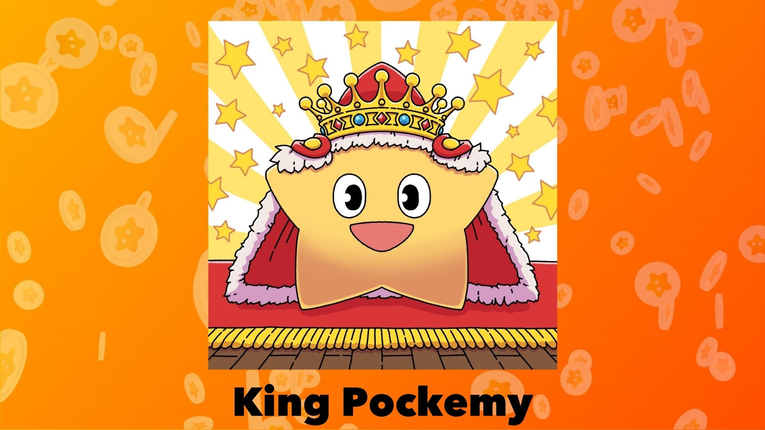

# Cách nhận phần thưởng hoàn thành

Hãy làm theo các bước sau để nhận King Pockemy:

1. Hoàn thành Gacha Pockemy (tất cả 300 Pockemy).
2. Nhấn vào 'Complete Item' (tùy chọn này xuất hiện sau khi hoàn thành Gacha Pockemy).
3. Nhận King Pockemy SBT.

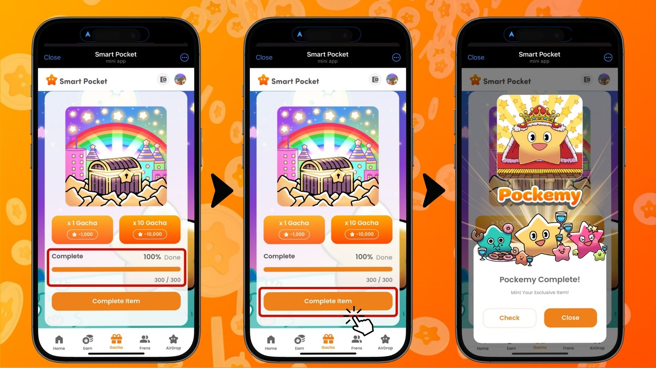

# Cách kiểm tra SBT của bạn

Bạn có thể kiểm tra King Pockemy SBT đã nhận được bằng các bước sau:

1. Chọn tab 'Earn'.
2. Nhấn vào 'Wallet'.
3. Chọn 'Item'.
4. Chọn 'King Pockemy'.
5. King Pockemy SBT của bạn sẽ hiển thị.

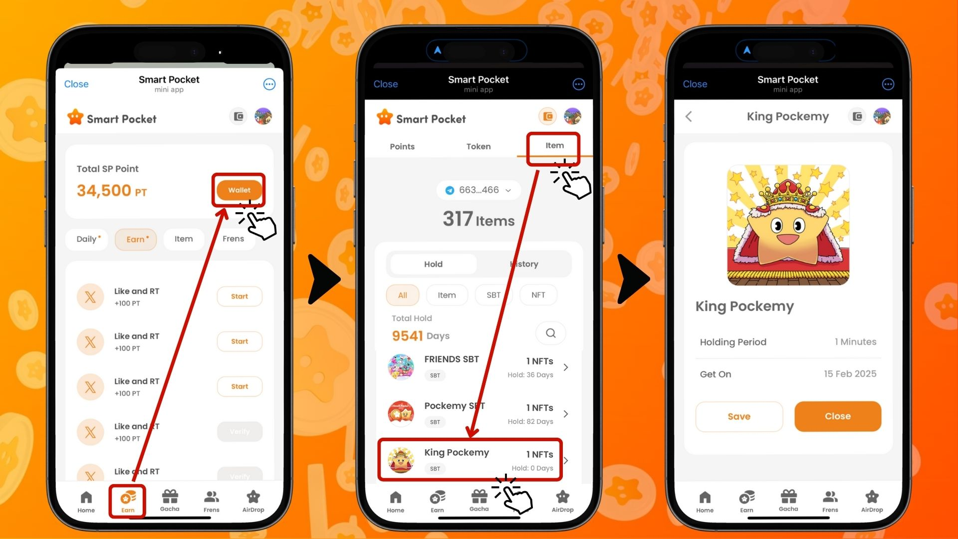

Bây giờ bạn có thể xem King Pockemy SBT quý giá của mình!

# Hệ thống xếp hạng điểm

Thông báo quan trọng! Việc nhận SBT này có thể ảnh hưởng đáng kể đến thứ hạng của bạn trong tương lai.

Đặc điểm của hệ thống xếp hạng:

* Xếp hạng từ S đến C.
* Người dùng xếp hạng S nhận được tỷ lệ airdrop $SP cao hơn đáng kể.
* SBT và vật phẩm ảnh hưởng đến thứ hạng.



Bằng cách tích cực thu thập SBT và vật phẩm, bạn có thể tăng cơ hội nhận airdrop và các lợi ích khác trong tương lai!

⏬️ Để biết thêm thông tin chi tiết về airdrop và hệ thống xếp hạng, hãy truy cập liên kết dưới đây:

https://note.com/japan_dao/n/n193cf90d526a

# Tóm tắt

King Pockemy SBT, phần thưởng cho việc hoàn thành bộ sưu tập Pockemy, không chỉ đơn thuần là một vật phẩm sưu tập.

* Một SBT phiên bản giới hạn với thiết kế đặc biệt.
* Một vật phẩm quý hiếm và không thể chuyển nhượng.
* Ảnh hưởng đến hệ thống xếp hạng điểm.
* Có thể tăng tỷ lệ nhận airdrop $SP trong tương lai.

Vật phẩm độc quyền này có giá trị rất lớn. Nếu bạn chưa hoàn thành bộ sưu tập của mình, bây giờ là thời điểm lý tưởng để thử thách!

📢 Cập nhật tin tức mới nhất tại đây 📢

Trang web chính thức của Smart Pocket: https://smapocke.com/

Discord chính thức của Smart Pocket: https://discord.com/invite/smartpocket

Tài khoản X chính thức của Smart Pocket: https://x.com/smapocke

Tài khoản X chính thức của Pockemy: https://x.com/pockemys